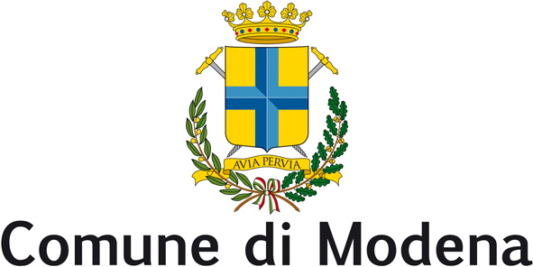
Consiglio Comunale

Gruppo Consigliare
Nuovo Centro Destra

Modena, 19 febbraio 2014

Al Sindaco del Comune di Modena

Al Presidente del Consiglio comunale di Modena

OGGETTO: Cementificazione nel Parco

INTERROGAZIONE URGENTE

Premesso

- che il Parco delle Mura di Modena è un parco storico tutelato dal punto di vista monumentale e paesaggistico con decreto del ministero dei Beni Culturali n. 42 del 22 gennaio 2004, e dal punto di vista urbanistico per cui non è consentito elevare strutture fisse;
- che la variante al progetto preliminare di riqualificazione del Parco delle Mura deliberata dalla Giunta comunale (Prot. Gen. 2012/150113-PT) prevede fondamenta e pilastri di cemento armato di notevoli dimensioni, già in parte attuate, per la realizzazione di chioschi definitivi, ben diversi da quelli precedenti;
- che Italia Nostra ha presentato un esposto-denuncia per un presunto abuso urbanistico-edilizio chiedendo il sequestro dell’area per violazione dei vincoli di edificazione e del rispetto dei beni culturali ;
- che sulla base di queste ipotesi di reato il procuratore capo della Repubblica, Vito Zincani, ha aperto un’indagine conoscitiva sulla realizzazione dei chioschi.

Considerato

- che per il 20 febbraio i commercianti hanno convocato una conferenza stampa per spiegare che il Comune ha imposto questo modulo a scatola chiusa e uguale per tutti, nonostante le loro richieste di poter edificare strutture diverse e più leggere..

INTERROGA

Il Sindaco di Modena per sapere:

se ritiene opportuno far sospendere i lavori in attesa della risposta della Procura della Repubblica;
se intende far adottare progetti di tipo diverso per i chioschi di cui non sono stati iniziati i lavori.

Luigia Santoro
Capogruppo NCD

Si prega di diffondere agli organi di informazione

